

ชิ้นงานที่ 21 เรื่อง ความสัมพันธ์ระหว่างนาฏศิลป์กับชีวิตประจำวัน

วันที่ ....... เดือน ............................ พ.ศ. ................
ชื่อ .............................................. ชั้น ....................... เลขที่ ...............

ให้นักเรียนสังเกตหรือชมการแสดงนาฏศิลป์ในท้องถิ่นของตนเอง แล้วบอกว่า
การแสดงนั้นมีความสัมพันธ์กับสิ่งที่นักเรียนพบในชีวิตประจำวันของนักเรียนอย่างไร

ได้คะแนน
.....................................
คะแนนเต็ม 10 คะแนน

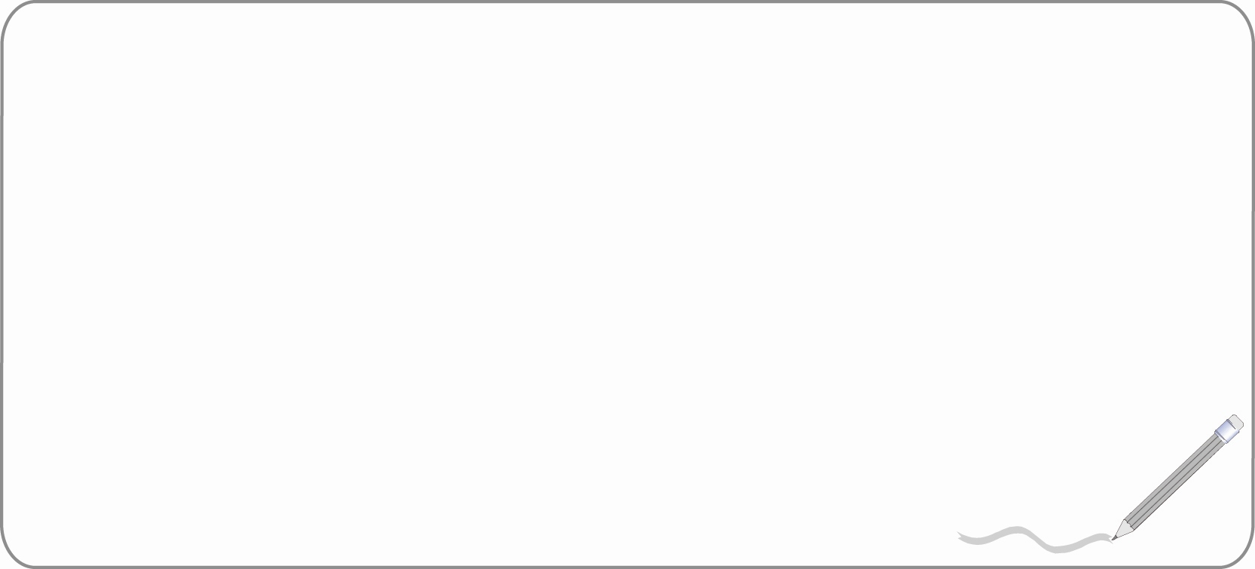

1. การแสดงที่นักเรียนชม คือ
.......................................................................................................................................

2. มีความเกี่ยวข้องกับสิ่งที่นักเรียนพบในชีวิตประจำวันของนักเรียนอย่างไรบ้าง
.......................................................................................................................................
.......................................................................................................................................
.......................................................................................................................................
.......................................................................................................................................
.......................................................................................................................................
.......................................................................................................................................

